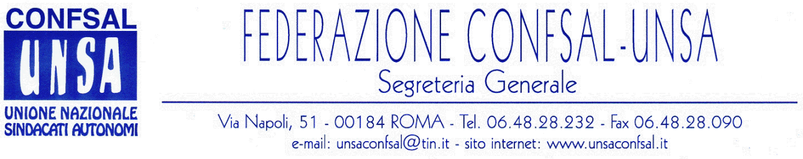

COMUNICATO N. 164/2007
PROTOCOLLO N. 304 DEL 08 GIUGNO ‘07

AI SEGRETARI NAZIONALI DEI SINDACATI FEDERATI

AI SEGRETARI REGIONALI CONFSAL–UNSA

AI SEGRETARI PROVINCIALI CONFSAL–UNSA
LORO SEDI

ARAN - CCNL 2006-2009 COMPARTO MINISTERI: ORDINAMENTO PROFESSIONALE

Si è svolta ieri, 7 giugno, all’ARAN la prevista riunione con le organizzazioni sindacali per il rinnovo del contratto dei pubblici dipendenti, comparto ministeri.
La Federazione UNSA era rappresentata da Massimo Battaglia e la CONF.S.A.L. da Fedele Ricciato.
Il primo argomento affrontato è stato quello relativo alla riforma dell’ordinamento professionale, prendendo a base di discussione quanto concordato, fra ARAN e OO.SS., in sede di Commissione paritetica per il sistema classificatorio, istituita ai sensi dell’art. 9 del CCNL del comparto dei Ministeri stipulato in data 12 giugno 2003.
Premesso che l’entità classificatoria di base rimane l’Area, la cui denominazione è modificata da A, B, C rispettivamente in Prima, Seconda e Terza, la discussione si è incentrata sulla progressione economica all’interno dell’area medesima, che sarà notevolmente potenziata.
Ad esempio si possono ipotizzare, al riguardo, i seguenti sviluppi:
• Nell’Area A (o Prima) n. 2 sviluppi economici;
• Nell’Area B (o Seconda) n. 6 sviluppi economici;
• Nell’Area C (o Terza) n. 6 sviluppi economici.
I criteri per le modifiche della progressione economica saranno discussi già nel corso della prossima riunione, prevista per il giorno 14 giugno 2007, ed in tale occasione l’ARAN presenterà una prima bozza del documento.
Questa Federazione CONFSAL-UNSA ha riproposto la questione relativa alla vice dirigenza, nonché alla c.d. area dei professionisti, chiedendo l’applicazione della legge vigente.
Inoltre ha sollecitato una definitiva soluzione per quanto concerne l’intollerabile situazione di stallo, tuttora in essere presso alcune Amministrazioni del comparto, ove i percorsi di riqualificazione professionale, contrattualmente previsti, non sono stati effettuati, contrariamente a quanto avvenuto nella stragrande maggioranza dei ministeri. Emblematica, a tal riguardo, la situazione di empasse che coinvolge i dipendenti del Ministero della Giustizia e quelli della Difesa, ancora al palo.
Gli altri punti previsti dalla piattaforma di questa Federazione, saranno riproposti a partire dalla prossima riunione, ad iniziare dall’inserimento dell’indennità di amministrazione in quota A.

Cordialità e saluti.
IL SEGRETARIO GENERALE
Renato Plaja

